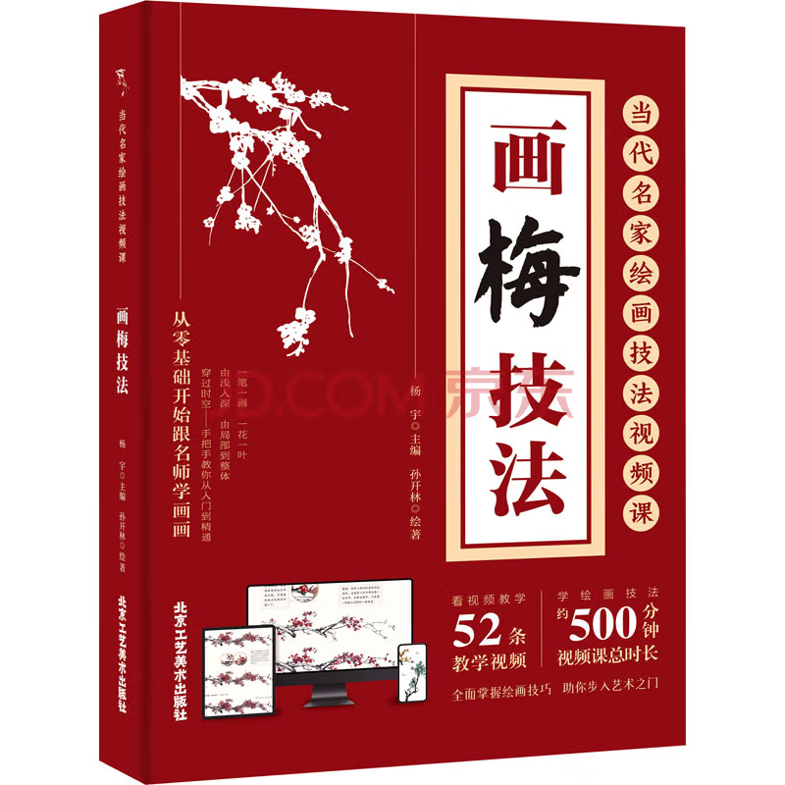

基本信息

书名：画梅技法
作者：杨宇 编 孙开林 绘
出版社： 北京工艺美术出版社
出版日期：2023-01
ISBN：9787514020687
页码：176
定价：128元
装帧:平装
开本：16开

内容简介
本套《当代名家绘画技法视频课》系列丛书，教学课程内容的编写，均由多
年从事美术教育专业的老师，根据多年积累的教学经验，依据绘画授课老师的现场视频，结合古典绘画画谱进行编写，书中内容遵循由易到难、由简入繁、由浅入深、理法互动的原则，以言简意赅的文字明晰法理，指点要义。书中对绘画基础知识、绘画技法、画论的引用与讲解全面透彻、深入浅出，系统而有序，有助于从整体上了解绘画，并逐步掌握绘画技法。

目 录

第一章 笔墨基础知识
一 绘前准备
二 执笔
三 用笔
四 笔墨
五 用色
第二章 画梅技法
一 墨梅的画法
(一)墨梅各部位名称
(二)画枝法
(三)画干法
(四)画花法
(五)干、枝、花组合画法
二 彩墨梅画法

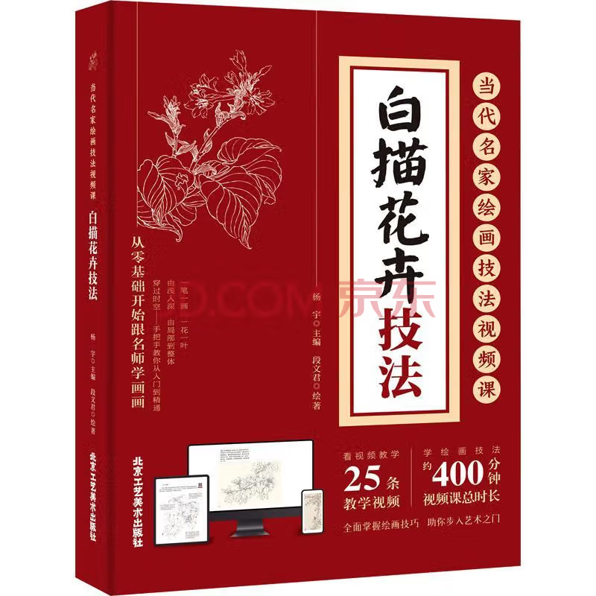

基本信息

书名：白描花卉技法
作者：段文君绘著
出版社： 北京工艺美术出版社
出版日期：2023-01
ISBN：9787514023916
页码：176
定价：128元
装帧:平装
开本：16开

内容简介

本套《当代名家绘画技法课》系列丛书，教学课程内容的编写，均由多年从事美术教育专业的老师，根据多年积累的教学经验，依据绘画授课老师的现场，结合古典绘画画行编写，书中内容遵循由易到难、由简入繁、由浅入深、理法互动的原则，以言简意赅的文字明晰法理，指点要义。书中对绘画基础知识、绘画技的引用与讲解全面透彻、深入浅出，系统而有序，有助于从整体上了解绘画，并逐步掌握绘画技法。

目 录

第一章笔墨基础知识
一绘前准备
二执笔
三用笔
四白描花卉的基本笔法
(一)勾线
(二)用墨
第二章白描花卉技法
一花卉结构各部位介绍

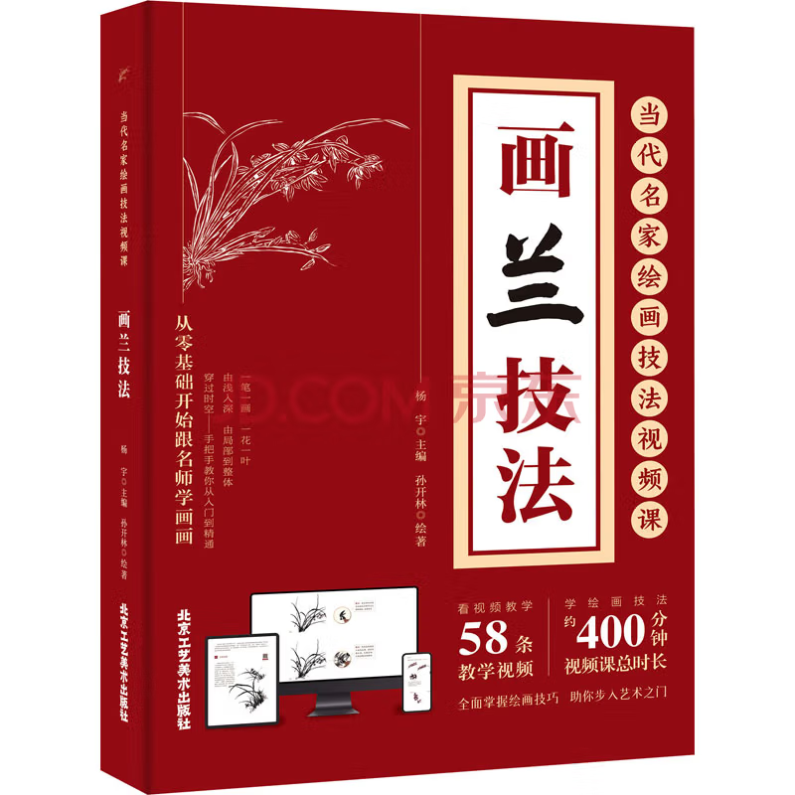

基本信息

书名：画兰技法
作者：杨宇 编 孙开林 绘
出版社： 北京工艺美术出版社
出版日期：2023-01
ISBN：9787514020694
页码：176
定价：128元
装帧:平装
开本：16开

内容简介

本套《当代名家绘画技法课》系列丛书，教学课程内容的编写，均由多年从事美术教育专业的老师，根据多年积累的教学经验，依据绘画授课老师的现场，结合古典绘画画行编写，书中内容遵循由易到难、由简入繁、由浅入深、理法互动的原则，以言简意赅的文字明晰法理，指点要义。书中对绘画基础知识、绘画技的引用与讲解全面透彻、深入浅出，系统而有序，有助于从整体上了解绘画，并逐步掌握绘画技法。

目 录

第一章笔墨基础知识
一绘前准备
二执笔
三用笔
四笔墨
五用色
第二章画兰技法
一水墨兰画法

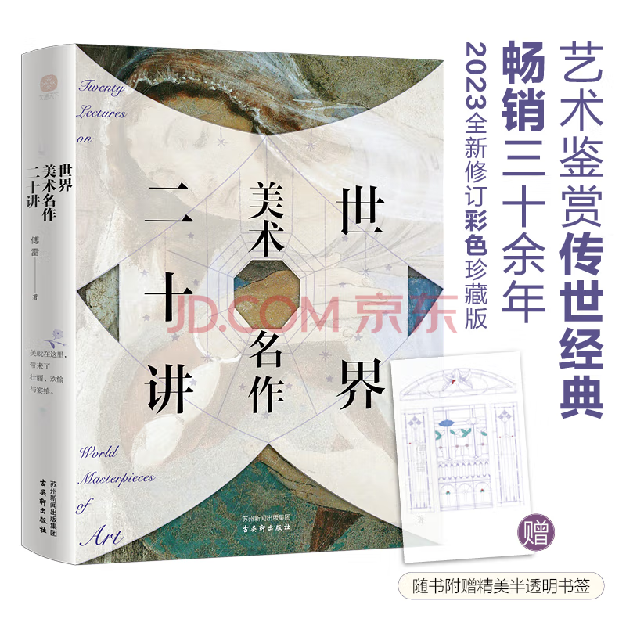

基本信息

书名：世界美术名作二十讲
作者：傅雷著
出版社：吴轩出版社
出版日期：2023-08
ISBN：9787554621349
页码：361
定价：88.00元
装帧：平装
开本：16开

内容介绍

在这本《世界美术名作二十讲》中，傅雷先生围绕文艺复兴以来西方近二十位艺术大师及其名作展开讨论，波提切利的姿态、伦勃朗的光影、鲁本斯的色彩、委拉斯凯兹的肖像画，在其笔下形成了强烈、曼妙、妩媚、典、庄严等多种貌，并融文学、音乐、哲学、社会、时代于一体，深入浅出，引人入胜。艺是相通的，艺术也是流动的，美不仅会跨越边际，也能层层，浮于易于流逝的表面，也不给人徒增复杂的幽思，只在自然的状下显示出征服的权力与气度。美就在这里，它为人们带来了壮丽、欢愉与宴飨，而人们与艺术一起去愉悦、去通透、去畅怀的心，已是亘不变的共同感和耐人寻味的生命课题。

目录

- 001 乔托与阿西西的圣方济各 单纯而严肃的生命自白
- 015 多那太罗之雕塑 呼唤灵魂的生命合奏
- 029 波提切利之妩媚 妩媚且悲怆的心灵颤动
- 051 莱奥纳多·达·芬奇（上）
第五讲 067 莱奥纳多·达·芬奇（下）

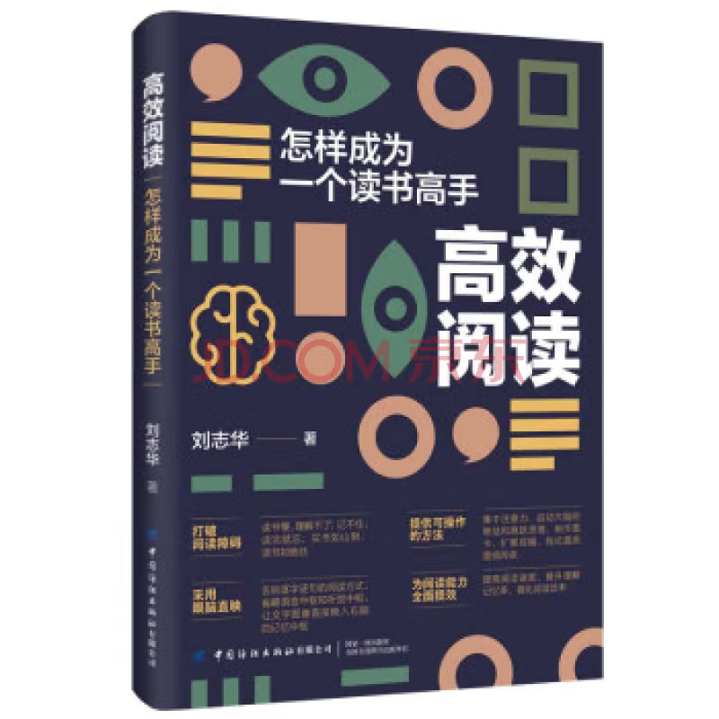

基本信息

书名：高效阅读：怎样成为一个读书高手
作者:：刘志华
出版社： 人民文学出版社
出版时间：2023-05
定价：55.00
ISBN：9787518099429
页码：216
开本：32
装订：平装

内容介绍
阅读能够使人增长知识、获得进步，阅读是我们生活中必不可少的活动之一。但是，不是每个人都能够正确地进行阅读。真正的阅读是要用“脑”去读，而非只用“眼”去看。只有掌握了阅读的技巧，进行高效阅读，才能够使阅读有意义、有收获。《高效阅读：怎样成为一个读书高手》是一本帮助读者获得高效阅读能力的指导书，全书用六个章节介绍了高效阅读的训练方法，提供了具体的阅读练习材料，如果读者能在阅读的过程中，跟随书中介绍的方法进行循序渐进、坚持不懈的训练，就能够获得高效阅读的能力，成为一个真正的阅读高手。

目录

第一章 改变一生的阅读方法
第一节 阅读是现代社会要求的生存技能·3
第二节 阅读开阔视野，改变人生·6
第三节 改变不良的阅读习惯·10
第四节 快速阅读的起源·16
第五节 高效阅读的原理·21
第六节 阅读能力检测公式·27
专 栏 阅读力初步测试·31
第二章 集中自己的注意力
第一节 高效阅读需要高度集中注意力·39
第二节 固点凝视法·43

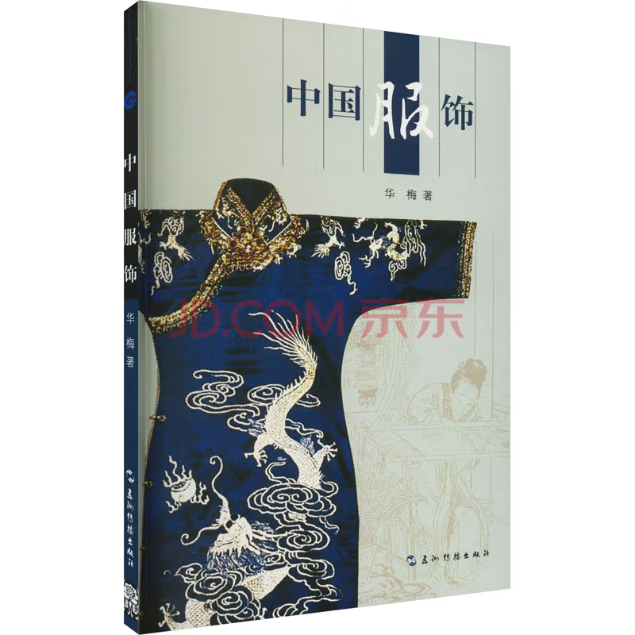

基本信息

书名:中国服饰
定价：70元
作者:华梅 著
出版社：五洲传播出版社
出版日期：2023-06
ISBN： 9787508550107
页码：160
装帧：平装
开本：16开

内容介绍

中国人习惯把日常生活概括为“衣食住行”，服饰排在了首位，由此可见它在生活中的重要位置。在这个悠久的衣冠大国，不仅有丰富的考古资料记录其服饰发展，在古代神话、史书、诗词以及戏曲中，与服饰有关的记载也随处可见。伴随着民族间的相互融合，服饰的样式和穿着习俗不断演绎，服饰不仅朝代之间有明显的差别，同一朝代的不同时期也有显著的变化。
目录

前言
简明古代服饰史
广袖长袍
胡服汉化
魏晋风度
唐装万象
文雅的背子
男人穿裙的最后朝代
满汉融合的旗服

